Akcesoria premium marki Moshi dla Samsunga Galaxy S8/S8+ już w Polsce
Moshi – to znany na całym świecie kalifornijski producent akcesoriów, które charakteryzują się prostym i minimalistycznych wzornictwem – odznaczając się przy tym ponadprzeciętną jakością wykonania.

Akcesoria Moshi projektowane są również z myślą o zapewnieniu maksymalnej funkcjonalności użytkownikowi, wykorzystując wiele innowacyjnych i opatentowanych rozwiązań – pamiętając jednocześnie, aby każdy produkt był przy tym elegancki i stylowy.
Nie zapomniano również o środowisku – cały proces produkcji oraz rodzaj zastosowanych materiałów sprawiają, że produkty Moshi są wyjątkowo wytrzymałe i mogą być używane przez bardzo długi czas.
Wszystkie te cechy sprawiają, że akcesoria Moshi adresowane są dla najbardziej wymagających użytkowników dbających o swój sprzęt - ceniących styl, klasę oraz minimalizm.

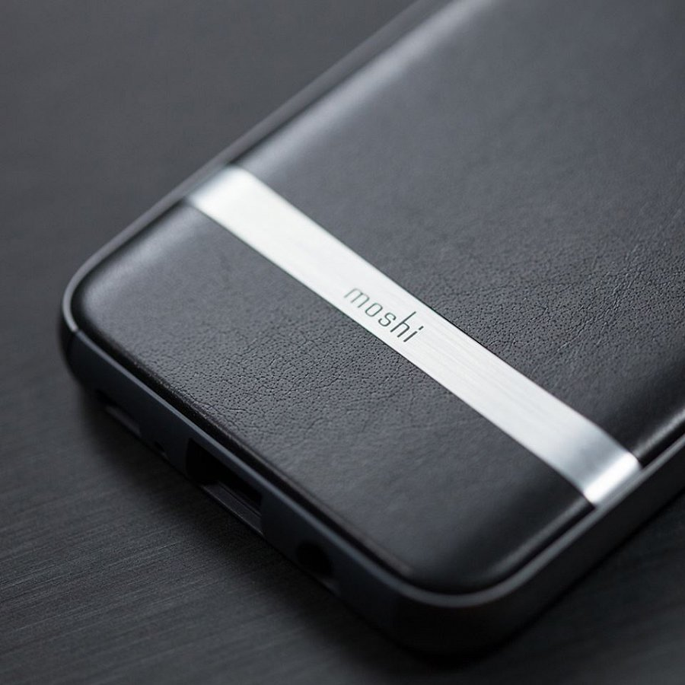
Etui Moshi Napa
Etui szyte na miarę - Napa podkreśla wszystkie walory estetyczne Samsunga Galaxy S8/S8+, dzięki zastosowaniu ekskluzywnych materiałów klasy premium. Elegancka obudowa jest jednocześnie lekka i wytrzymała. Hybrydowa konstrukcja oferuje subtelną ochronę delikatnej obudowy Samsunga zarówno podczas pracy, jak i zabawy. Tył etui wykończony został z wysokiej jakości eko-skóry.

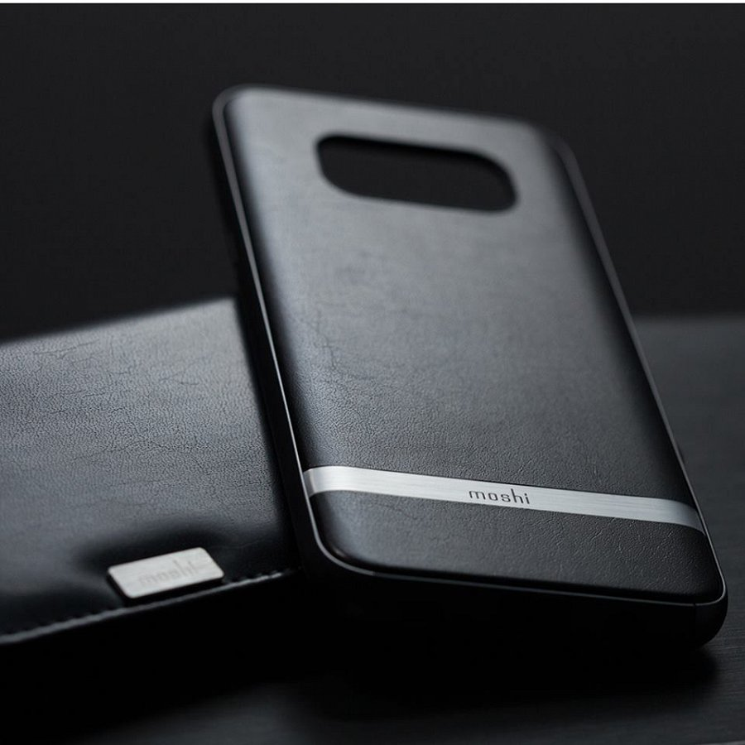
Etui Moshi Vitros to stylowe i smukłe etui do Samsunga Galaxy S8/S8+, dbające jednocześnie o ochronę oraz wygodę obsługi urządzenia. Przezroczysta tylna strona Vitros podkreśla elegancki wygląd smartfona, a precyzyjne wycięcia zapewniają łatwy dostęp do czytnika linii papilarnych i aparatu.
Etui Moshi Tycho to etui o minimalistycznym designie i maksymalnej ochronie, gwarantującej bezpieczeństwo Samsunga Galaxy S8 podczas upadku, uderzeń lub zarysowań. Wewnętrzna warstwa hybrydowej konstrukcji bardzo dobrze absorbuje wstrząsy, natomiast solidna rama spaja etui i osłania urządzenie przed uszkodzeniem.
Etui Moshi Overture
Ochronne etui z funkcjonalnością smukłego portfela do Samsung Galaxy S8 / S8+. Jest to najlepsza propozycja dla osób ceniących sobie elegancję oraz najlepszą ochronę swojego smartfona. Overture posiada certyfikat wojskowy MIL-STD-810G, który jest gwarancją wytrzymałości etui na przykład podczas upadków. Etui jest wyposażone w 3 wewnętrzne kieszenie na karty płatnicze, dowód osobisty lub prawo jazdy.

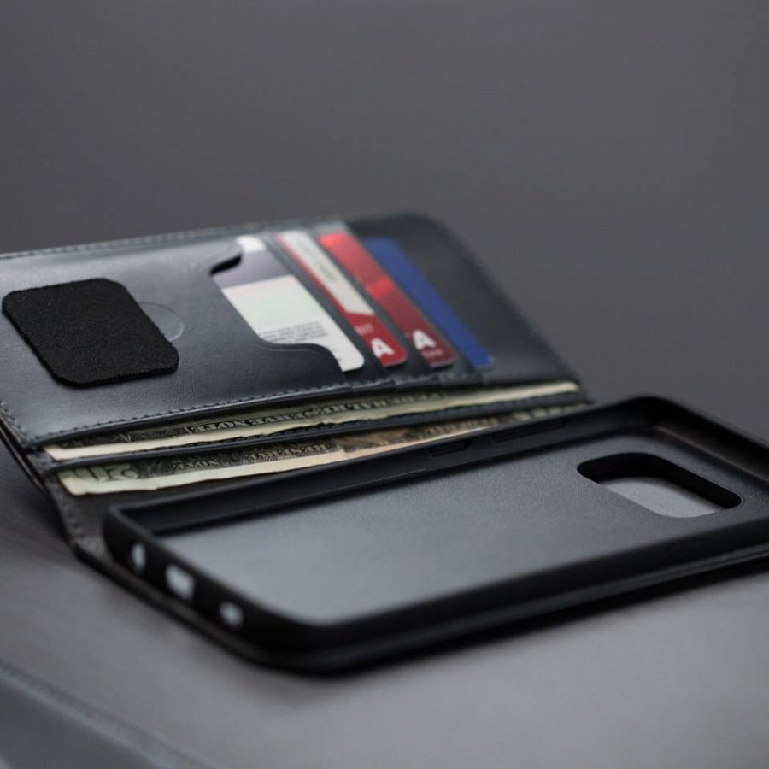
Szkło Moshi IonGlass
Nowej generacji szkło ochronne IonGlass do Samsunga Galaxy S8/S8+ posiada atomowo wzmacnianą strukturę, która jest nieporównywalnie twardsza i nawet do 40% cieńsza od zwykłych folii ze szkła (niecałe 0.3 mm). Zaawansowana technologia wytwarzania gwarantuje trwałe i solidne połączenie. Idealnie zaokrąglone narożniki oraz perfekcyjnie wycięte otwory pozwalają też w kilka sekund dopasować szkło do panelu bez pęcherzyków powietrza (system suction cup) i korzystać z telefonu w bezpieczny i estetyczny sposób.
Produkty Moshi dostępne są w dobrych sklepach internetowych i stacjonarnych na terenie całego kraju, dystrybucja w Polsce – FORCETOP Sp. z o.o. – platforma handlowa http://B2Btrade.eu

